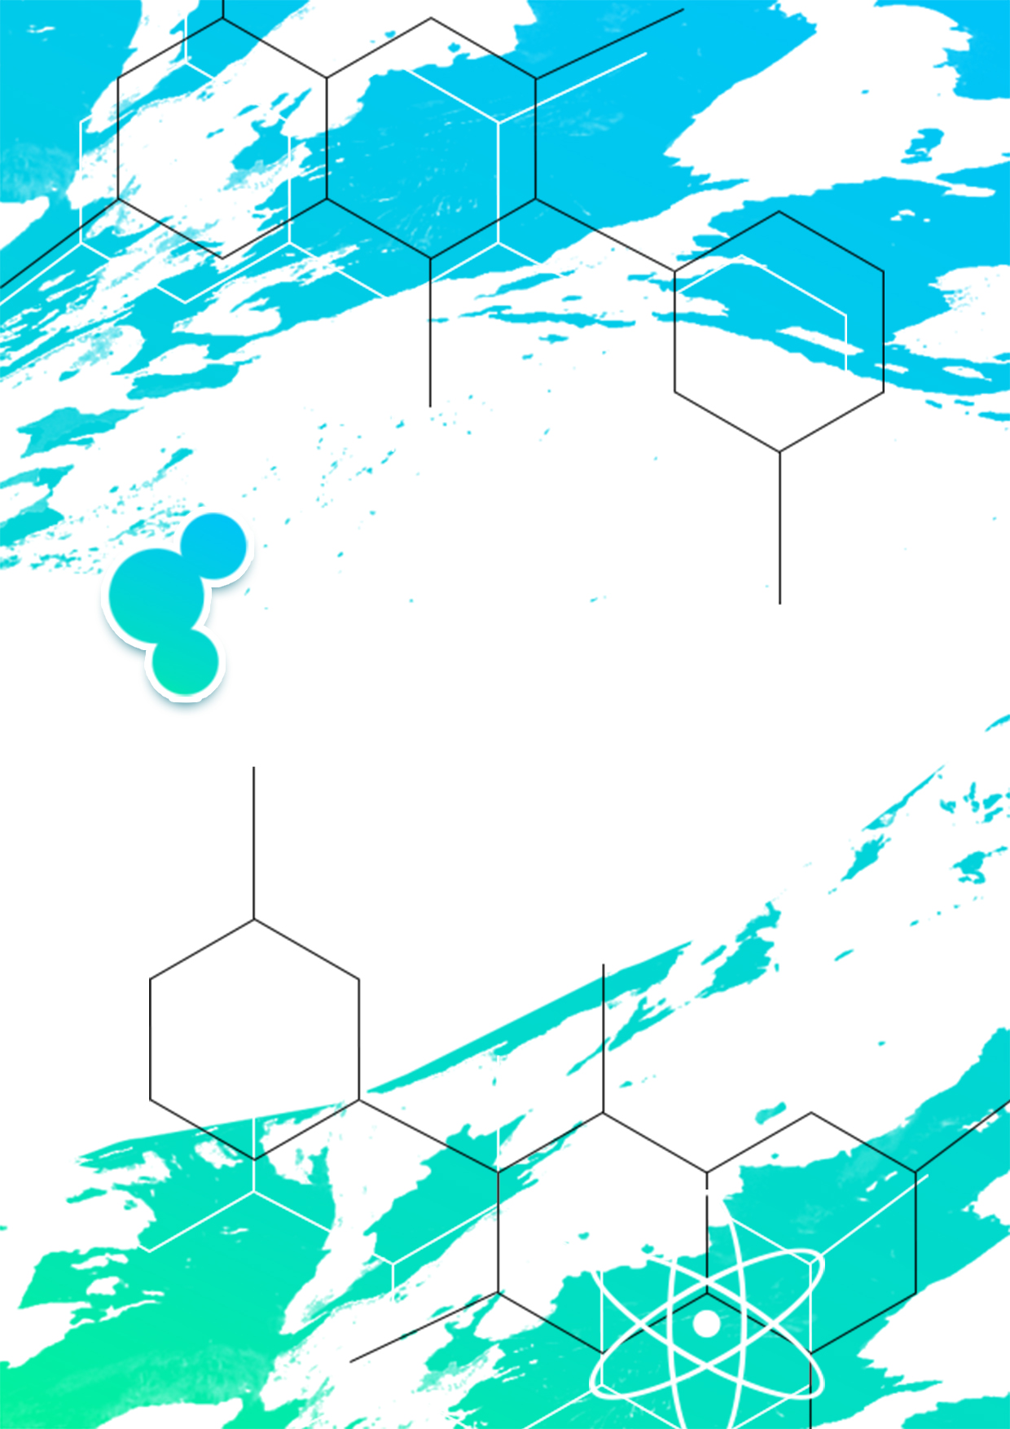

Autor:

Curso:

Subtitulo

TITULO